**РОССИЙСКАЯ ФЕДЕРАЦИЯ**

**ЯМАЛО-НЕНЕЦКИЙ АВТОНОМНЫЙ ОКРУГ**

**МУНИЦИПАЛЬНОЕ КАЗЕННОЕ ОБРАЗОВАТЕЛЬНОЕ УЧРЕЖДЕНИЕ «ВОСЯХОВСКАЯ СРЕДНЯЯ ОБЩЕОБРАЗОВАТЕЛЬНАЯ ШКОЛА»**

|  |  |
| --- | --- |
| **629648 Ямало-Ненецкий автономный округ** | **т. (64) 3-27** |
| **Шурышкарский район с. Восяхово** | **Факс 349-94-64- 3-27** |

**КОНСПЕКТ ВОСПИТАТЕЛЬНОГО МЕРОПРИЯТИЯ, посвященный ко дню защитника отечества**

***«Будущие защитники»***

**Воспитатели: Костина Анастасия Романовна**

**Костина Ирина Дмитриевна**

**2015г.**

**«Будущие защитники»**

**Цель:**формировать чувство патриотизма, воспитывать у детей уважение к Российской Армии, любовь к Родине;

**Задачи:**

***Развивающие (формирование регулятивных УУД)***

- развивать у детей интерес к творчеству,любовь и уважение к защитникам отчизны; готовить ребят к защите в будущем своей страны;

***Образовательные (формирование познавательных УУД)*-**расширять у детей представление о российской армии;

***Воспитательные(формирование коммуникативных и личностных УУД)***

- способствовать укреплению и сплочению коллектива через участие в мероприятиях;

**Оборудование:** стенгазета, листы А 4, 2 ручки, 2 варенных яйца, музыка для конкурсов, 2 корзины, 2тарелки, жетоны, обувь, фонограмма и слова песни «Идет солдат по городу»,

**Участники:** воспитанники интерната с 1- 7класс

**Форма работы**: фронтальная

**Ход мероприятия**

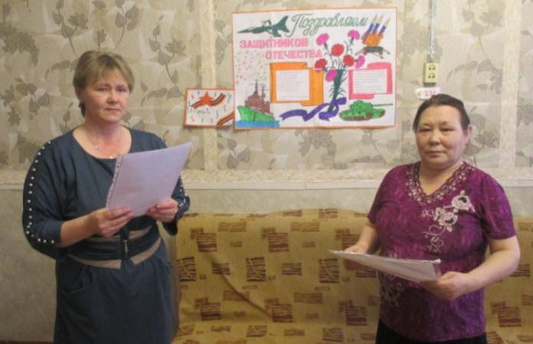

Воспитатель:

**-** Здравствуйте дорогие ребята и воспитатели! Сегодня мы собрались, чтобы поздравить всех мальчиков и почтить память героев прошлых сражений. «День защитника Отечества» – праздник всенародный. В этот день звучат поздравления, адресованные всем, кто когда-то служил или служит, или будет служить делу защиты Отечества. Мы хорошо знаем, что мирное небо над головой, покой граждан страны, ее честь и достоинство защищают воины Российской Армии: солдаты, летчики и танкисты, пограничники и матросы.

 День защитников Отечества возник в 1918 году,  как день рождения Красной Армии. Особое значение он приобретает после Победы в Великой Отечественной войне 1941 -1945 гг.

 С 10 февраля 1995 года праздник называется «День защитника Отечества».

 Человек немыслим без Родины, края, места, где он рождается. Ну, а если есть Родина, Отечество, где мы живем, где жили наши предки, значит, нужны и люди, которые смогут ее защитить. Я считаю, что наши мальчишки тоже  встанут на защиту, если это потребуется.

Воспитатель:

- Сегодня мы собрались, чтобы поздравить сильную  половину нашего интерната с «Днем защитника Отечества»

А теперь дети прочтут стихи

**чтец 1**

Мы пока еще ребята,

А шагаем как солдаты!

Будем в армии служить,

Будем Родину хранить!

Чтобы было нам всегда

Хорошо на свете жить.

**чтец 2**

Я танкистом смелым буду,

Проведу свой танк повсюду.

**чтец 3**

Я своей ракетой грозной

Цель достану в небе звездном!

**чтец 4**

Я, ребята, непременно

Буду летчиком военным!

**чтец 5**

Я бесстрашным капитаном

Поплыву по океанам!

**чтец 6**

Я хочу быть офицером,

Чтоб ходить в атаку первым!

**чтец 7**

Один у нас у всех девиз:

«Не отступать назад».

Недаром люди говорят:

«Солдат - всегда солдат!»

**чтец 8**

Силы, знания, мужество, умения

Мы Отчизне отдадим сполна.

Армии любимой день рождения

Празднует великая страна.

**чтец 9**

Мы играем, мы играем,

Мы танкисты, моряки,

Мы ракеты запускаем,

Любим звонкие клинки

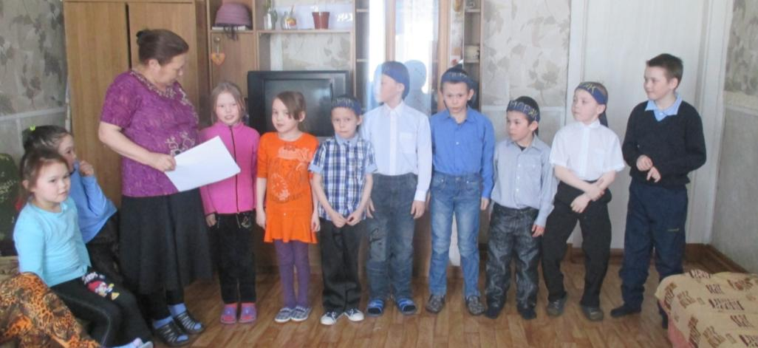

Частушки (поют девочки)

Начинаем петь частушки

Просим не смеяться.

Не смотрите так на нас-

Можем застесняться!

Мы поём для вас сегодня,

И мотив у нас один,

С двадцать третьим вас поздравить

Очень-очень вас хотим!

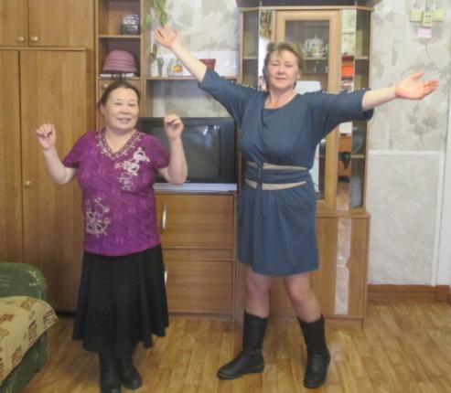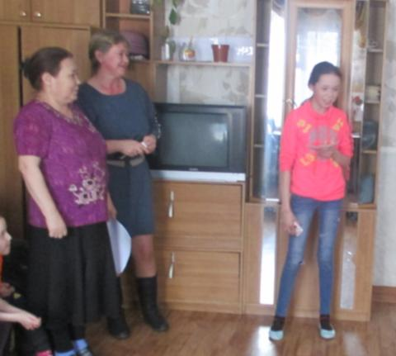

Воспитатель:

- Встречайте, наши команды! Участие принимают 2 команды и представляем наше жюри: ( Ф.И.О.)

  Воспитатель:

- Поприветствуем наших мальчишек, героев сегодняшнего дня. Просим разделиться их на две команды и придумать названия своих команд звучит музыка «Идет солдат по городу»

- Наши мальчики младших классов подготовили танец «Яблочко»

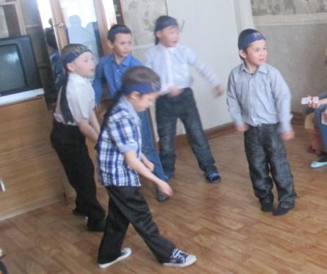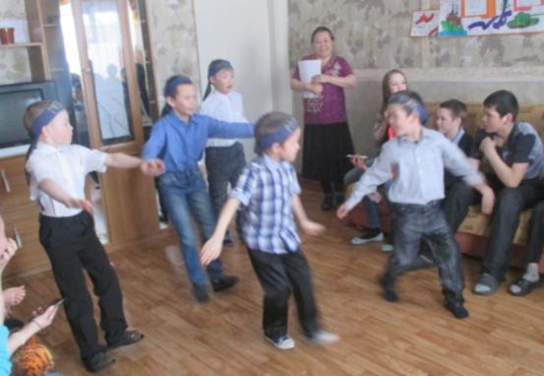  
- Объявляем праздничную программу «Будущие защитники»

Защитник должен быть смелым, сильным, смекалистым, и благородным.

Сейчас мы узнаем, кто из вас настоящий защитник

**Конкурс “Собери слово”**

 Мальчикам  даётся набор букв (на карточках) врассыпную “ЗАЩИТНИК” и предлагается из них составить слово, подходящее к нашему празднику. Выигрывает тот, кто составит правильно слово  и быстрее.

Воспитатель:

- Прочитайте слово, которое у вас получилось. Ребята, как вы считаете, какими качествами должен обладать защитник? (Рефлексия, он  должен быть смелым, сильным, смекалистым, добрым  и благородным)

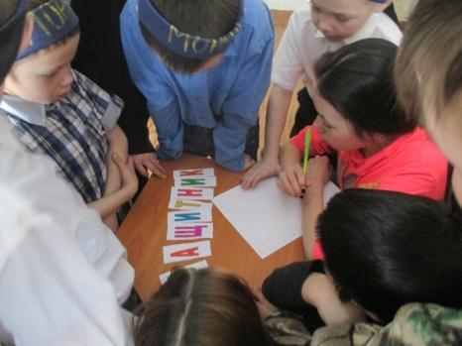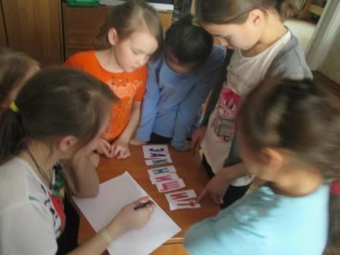

**Конкурс «Авиаконструкторов»**

Воспитатель:

- Он гудит и чертит мелом, Он рисует белым-белым на бумаге голубой, сам рисует, сам поет. Что же это? *(Самолет)*

– Ну, конечно же, самолет. И первый конкурс – конкурс авиаконструкторов. На столе лежат листы бумаги. Участникам нужно сделать по одному самолетику. За скорость и качество работы присуждаются баллы. А теперь проведем испытания(запускают самолеты под музыку по дальности полета подводят итоги)

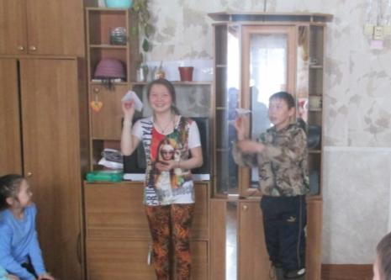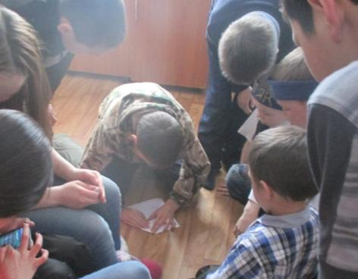

Воспитатель:

- Ну, а теперь посмотрим, как наши защитники умеют в сложной ситуации обуваться.

-Условия конкурса. С мальчишек снимают обувь, смешивают ее, и по команде мальчики должны найти свою обувь и надеть себе на ноги. Побеждает тот, кто  первым обуется полностью.

**Конкурс «Пока горит спичка»**

Пока горит спичка, за это время солдат должен успеть одеться.

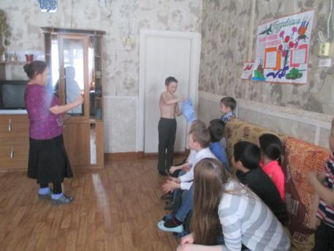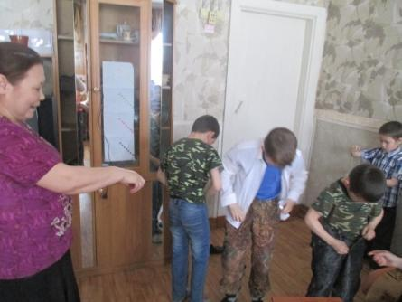

**Конкурс «Самый умный»**

В лесу десантники встретили партизана, который передал важное донесение. Разведчики внимание. Слушайте донесение.

"На опушке расположился вражеский отряд из 100-120 бойцов. В отряде 4 пушки, 10 машин, 3 собаки и 6 мотоциклистов. Партизаны просят 5 килограммов взрывчатки, чтобы взорвать железнодорожный мост".

Мы передаём вам это донесение, записанное на бумаге.*(передаёт "разведчикам" лист бумаги с текстом донесения)* Но вы его должны передать своему командиру в устной форме. У вас только 1 минута для того, чтобы всё запомнить. После чего донесение необходимо уничтожить, ведь, если вы попадёте в плен, враг может узнать о планах партизан и вся операция будет сорвана.

**Конкурс «Комплимент»**

Воспитатель:

- Все ли вы знаете, что такое комплимент?  (комплимент – это любезное, приятное слово)

-  Кому можно (нужно)  делать комплименты?

- Умеете ли вы это делать, мы сейчас проверим.

- Каждый из вас должен девочке сделать комплимент, по очереди приглашаете девочку и делаете комплимент.

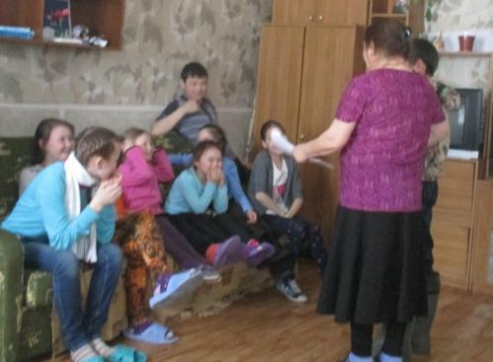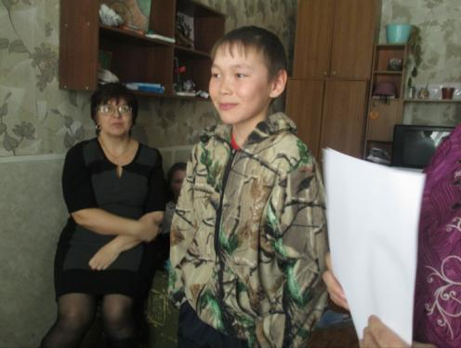

**Конкурс « Лучший художник»**

Воспитатель:

 - Игрок  с завязанными глазами рисует  танк.  У  кого рисунок больше соответствует норме, тот и победил.

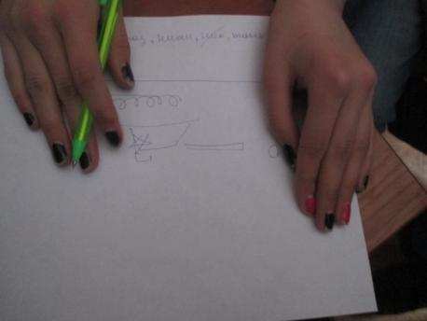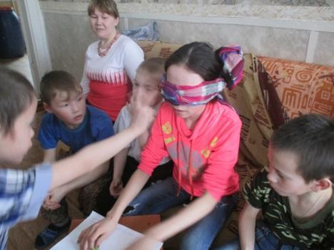

**Конкурс «Полевая кухня»**

Воспитатель:  
 - А теперь ребята, нужно перенести на ложке яйцо и не уронить его, балл получит та команда, которая меньше будет ронять яйцо.

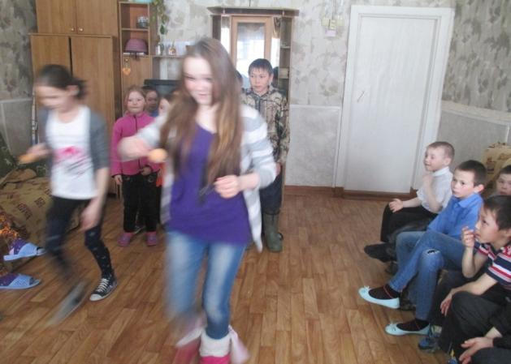

**Конкурс «Интеллектуальный»**

Воспитатель**: -** Вам надо ответить на вопросы и проявить свою смекалку и находчивость. Я буду задавать вопросы командам по очереди, а вы будете отвечать на них: ДА или НЕТ.  
**Вопросы:**  
1. Ветеран – это опытный, пожилой воин? Да.  
2. Капитан старше по званию, чем майор? Нет.  
3. Генерал – это воинское звание? Да.  
4. Водолаз – это тот, кто ищет клады? Нет.  
5. Автомат на войне – это приспособление для получения газировки? Нет.   
6. Повар в армии – это кок? Нет.  
7. Руль в самолете и на корабле – это штурвал? Да.  
8. Внеочередной наряд – это повышение по службе? Нет.  
9. Госпиталь – это больница для военных? Да.  
10. Патруль – это условное секретное слово? Нет.  
11. Компас – это прибор для измерения расстояния? Нет.  
12. Каска – это головной убор парашютиста? Нет.  
13. Бескозырку носят десантники? Нет.  
14. Папаха – это головной прибор всех пап? Нет.  
15. «Катюша» - это современный автомобиль? Нет.

**Конкурс «Боевое ранение»**

Каждый участник должен попасть мячом в корзину или ведро. Но перед этим они вытягивают карточку, на которой написано, какую часть тела ранили в бою. Это может быть «правая рука», «левая нога», «левый глаз» и т.п. Пользоваться раненой частью нельзя. Победившая команда определяется по количеству попаданий.

Воспитатель:

- Вот и подошло к концу наше мероприятие. Молодцы, ребята, вы замечательно справились с заданиями, показали, что вы сильные, ловкие и умелые, что вы сможете служить в армии и станете достойными защитниками Родины.Подведение итогов. Вручение поздравительных открыток мальчикам и сладких призов участникам.

Спасибо всем за участие и за внимание!

**Рефлексия**

- Ребята, какой конкурс понравился вам больше всего? (ответы детей: «конкурс полевая кухня», «пока горит спичка», «боевое ранение») - В каком году возник праздник «День Красной Армии» (1918г)

- В каком году он официально стал называться «Днем защитника Отечества»

(1995г)

- В каких конкурсах хотели бы поучаствовать?

- Что нового вы узнали, что вас заинтересовало?

- Каковы ваши пожелания?(Дети высказываются.)